Министерство науки и высшего образования Российской Федерации
Федеральное государственное бюджетное образовательное учреждение
высшего образования
«Российский государственный университет им. А.Н. Косыгина
(Технологии. Дизайн. Искусство)»
Институт | Технологический институт легкой промышленности
Кафедра | Художественного моделирования, конструирования и технологии швейных изделий

РАБОЧАЯ ПРОГРАММА
УЧЕБНОЙ ДИСЦИПЛИНЫ
Предпроектные исследования
Уровень образования | бакалавриат
Направление подготовки/Специальность | 29.03.04 | Технология художественной обработки материалов
Направленность (профиль)/Специализация | Технология художественной обработки и проектирование меховых изделий
Срок освоения образовательной программы по очной форме обучения | 4 года
Форма(-ы) обучения | очная

Рабочая программа учебной дисциплины «Предпроектные исследования» основной профессиональной образовательной программы высшего образования, рассмотрена и одобрена на заседании кафедры, протокол № № 12 от 29.06.2021 г
Разработчик(и) рабочей программы учебной дисциплины:
 | д.т.н.,проф. | И.А.Петросова
 | ассистент | М.Д.Копылова
Заведующий кафедрой: |  | Г.П.Зарецкая

ОБЩИЕ СВЕДЕНИЯ
Учебная дисциплина «Предпроектные исследования» изучается в восьмом семестре.
Курсовая работа/Курсовой проект – не предусмотрен(а)

Форма промежуточной аттестации:
восьмой семестр | - экзамен

Место учебной дисциплины в структуре ОПОП
Учебная дисциплина Предпроектные исследования относится к части, формируемой участниками образовательных отношений.
Основой для освоения дисциплины являются результаты обучения по предшествующим дисциплинам и практикам:
    - Информационные и коммуникационные технологии в профессиональной деятельности
    - Философия
    - Методы и средства исследований
    - Проектирование меховой одежды в САПР
    - Разработка промышленной коллекции меховых изделий
    - Художественное моделирование и конструирование одежды из меха;
    - Технология художественной обработки меховых скроев
Результаты обучения по учебной дисциплине, используются при изучении следующих дисциплин и прохождения практик:
    - Производственная практика. Научно-исследовательская работа
    - производственная практика. Преддипломная практика
Результаты освоения учебной дисциплины в дальнейшем будут использованы при прохождении производственной практики и выполнении выпускной квалификационной работы.

ЦЕЛИ И ПЛАНИРУЕМЫЕ РЕЗУЛЬТАТЫ ОБУЧЕНИЯ ПО ДИСЦИПЛИНЕ
Целями изучения дисциплины Предпроектные исследования является:
    - формирование навыков применения методик определения целевой группы потребителей и предпочтений выделенной целевой группы для проектирования промышленной коллекции одежды;
    - формирование навыков проведения анализа промышленных коллекций - аналогов на основе выделения композиционно-конструктивных признаков, конструктивных и конструктивно-декоративных элементов создания объемной формы в моделях изделий, входящих в коллекцию;
    - формирование навыков и умений по продвижению разработанной коллекции на рынок; разработке позиционирования коллекции на рынке по следующим элементам:Концепция, Миссия, Целевая аудитория. Обещание бренда, Сообщения
    - формирование навыков научно-теоретического подхода к решению задач профессиональной направленности и практического их использования в дальнейшей профессиональной деятельности;
    - формирование у обучающихся компетенции(-й), установленной(-ых) образовательной программой в соответствии с ФГОС ВО по данной дисциплине;
Результатом обучения по учебной дисциплине является овладение обучающимися знаниями, умениями, навыками и опытом деятельности, характеризующими процесс формирования компетенции(й) и обеспечивающими достижение планируемых результатов освоения учебной дисциплины.

Формируемые компетенции, индикаторы достижения компетенций, соотнесённые с планируемыми результатами обучения по дисциплине:
Код и наименование компетенции | Код и наименование индикатора  достижения компетенции | Планируемые результаты обучения  по дисциплине
ПК-5 Способен к проектированию, моделированию и изготовлению эстетически ценных и конкурентно способных художественно-промышленных изделий и объектов в соответствии с разработанной концепцией и значимыми для потребителя параметрам | ИД-ПК-5.2  Выбор критериев оценки потребностей целевых аудиторий, на которые рассчитан продукт | - - осуществляет критический анализ и синтез информации о работе швейного предприятия, качестве и востребованности выпускаемой продукции; представляет в наглядной, структурированной или формализованной форме результаты проектных работ;  - формулирует цели и задачи проектных работ  предлагает пути решения поставленных целей, направленных на развитие ассортиментной политики предприятия и снижения объемов нераспроданной продукции
 | ИД-ПК-5.4 Разработка комплекта чертежей и схем технической, художественно-конструкторской документации на проектируемое изделие | анализирует отчеты маркетинговых и социальных исследований потребителей одежды с целью оценки удовлетворенности потребителей рыночным ассортиментом одежды, потребительских расходов на покупку и эксплуатацию, а также нужд, пожеланий и предпочтений потребителей;  - осуществляет процедуры сбора, сортировки, анализа, оценки и критического резюмирования больших объемов информации, используемой при конструировании и моделировании швейных изделий;  - определяет существующие и потенциальные нужды и предпочтения потребителей и значимые для них характеристики одежды  - знает процедуры и технологии конструкторско-технологической подготовки производства;  - вносит предложения по модификации производственных технологий и оборудования для повышения конкурентоспособности выпускаемых изделий и увеличения объемов их продаж;  - разрабатывает меры совершенствования и развития серийного (массового) производства с учетом свойств новых материалов, потребительского спроса и методов цифровизации проектных и производственных процессов;  - определяет элементы моделей/коллекций одежды, нуждающихся в корректировке в соответствии с требованиями технологического процесса
ПК-6 Способен к разработке художественных приемов дизайна при создании и реставрации художественно-промышленной продукции | ИД-ПК-6.2 Моделирование и изготовление образцов  проектируемых объектов. Совершенствование  дизайна меховых изделий" | - - осуществляет моделирование конструкций швейных изделий с применением систем автоматизированного проектирования и информационных технологий, с учетом требований конкретных потребителей;  - разрабатывает технические задания на новые модели по результатам общения с заказчиком в удаленном режиме;  решает типовые и нетиповые задачи проектирования одежды с помощью современных информационных технологий и прикладных программных средств

СТРУКТУРА И СОДЕРЖАНИЕ УЧЕБНОЙ ДИСЦИПЛИНЫ/МОДУЛЯ
Общая трудоёмкость учебной дисциплины/модуля по учебному плану составляет:

по очной форме обучения – | 5 | з.е. | 180 | час.

Структура учебной дисциплины/модуля для обучающихся по видам занятий (очная форма обучения)
Структура и объем дисциплины
Объем дисциплины по семестрам | форма промежуточной аттестации | всего, час | Контактная аудиторная работа, час |  |  |  | Самостоятельная работа обучающегося, час
 |  |  | лекции, час | практические занятия, час | лабораторные занятия, час | практическая подготовка, час | курсовая работа/  курсовой проект | самостоятельная работа обучающегося, час | промежуточная аттестация, час
8 семестр | Экзамен | 144 | 18 |  | 54 |  |  | 81 | 27
Всего: |  | 144 | 18 |  | 54 |  |  | 81 | 27

Структура учебной дисциплины/модуля для обучающихся по разделам и темам дисциплины: (очная форма обучения)

Планируемые (контролируемые) результаты освоения:  код(ы) формируемой(ых) компетенции(й) и индикаторов достижения компетенций | Наименование разделов, тем;  форма(ы) промежуточной аттестации | Виды учебной работы |  |  |  | Самостоятельная работа, час | Виды и формы контрольных мероприятий, обеспечивающие по совокупности текущий контроль успеваемости;  формы промежуточного контроля успеваемости
 |  | Контактная работа
 |  | Лекции, час | Практические занятия, час | Лабораторные работы/ индивидуальные занятичас | Практическая подготовка, час
ПК-5  ИД-ПК-5.2  ИД-ПК-5.4  ПК-6  ИД-ПК-6.2 | Восьмой семестр
ПК-5  ИД-ПК-5.2  ИД-ПК-5.4  ПК-6  ИД-ПК-6.2 | Раздел I. Методика определения целевой группы потребителей и предпочтений выделенной целевой группы для проектирования промышленной коллекции одежды | х | х | х | х | 15 | Формы текущего контроля  по разделу I:  1. Защита лабораторных работ,  2. Защита кейс-задачи
 | Тема 1  Методика определения целевой группы потребителей и предпочтений выделенной целевой группы для проектирования промышленной коллекции одежды | 3
 | Лабораторная работа № 1  Методика определения целевой группы потребителей и предпочтений выделенной целевой группы для проектирования промышленной коллекции одежды |  |  | 9
ПК-5  ИД-ПК-5.2  ИД-ПК-5.4  ПК-6  ИД-ПК-6.2 | Раздел II. Методы проведения анализа промышленных коллекций - аналогов | х | х | х | х | 15 | Формы текущего контроля  по разделу II:  1. Защита лабораторных работ
 | Тема 2  Методы проведения анализа промышленных коллекций - аналогов на основе выделения композиционно-конструктивных признаков, конструктивных и конструктивно-декоративных элементов создания объемной формы в моделях изделий, входящих в коллекцию | 3
 | Лабораторная работа № 2  Методы проведения анализа промышленных коллекций - аналогов на основе выделения композиционно-конструктивных признаков, конструктивных и конструктивно-декоративных элементов создания объемной формы в моделях изделий, входящих в коллекцию |  |  | 9
ПК-5  ИД-ПК-5.2  ИД-ПК-5.4  ПК-6  ИД-ПК-6.2 | Раздел III. Проектирование коллекции моделей одежды с помощью принципов унификации | х | х | х | х | 15 | Формы текущего контроля  по разделу III:  1. Защита лабораторных работ
 | Тема 3  Выделение типовых базовых форм. Разработка унифицированных деталей. Проектирование коллекции моделей одежды с помощью принципов унификации | 3
 | Лабораторная работа № 3  Выделение типовых базовых форм. Разработка унифицированных деталей. Проектирование коллекции моделей одежды с помощью принципов унификации |  |  | 9
ПК-5  ИД-ПК-5.2  ИД-ПК-5.4  ПК-6  ИД-ПК-6.2 | Раздел IV. Принципы проектирования промышленной коллекции на основе творческого источника | х | х | х | х | 15 | Формы текущего контроля  по разделу IV:  1. Защита лабораторных работ
 | Тема 4  Принципы проектирования промышленной коллекции на основе творческого источника | 3
 | Лабораторная работа № 4  Принципы проектирования промышленной коллекции на основе творческого источника |  |  | 9
ПК-5  ИД-ПК-5.2  ИД-ПК-5.4  ПК-6  ИД-ПК-6.2 | Раздел V. Изучение способов продвижения разработанной коллекции на рынок. | х | х | х | х | 15 | Формы текущего контроля  по разделу V:  - Защита лабораторных работ  - Подготовка презентации
 | Тема 5  Изучение способов продвижения разработанной коллекции на рынок. Разработать позиционирование разработанной коллекции на рынке по следующим элементам:Концепция, Миссия, Целевая аудитория. Обещание бренда, Сообщения бренда, Ценности бренда, Слоган | 3
 | Лабораторная работа № 5  Изучение способов продвижения разработанной коллекции на рынок. Разработать позиционирование разработанной коллекции на рынке по следующим элементам: Концепция, Миссия, Целевая аудитория. Обещание бренда, Сообщения бренда, Ценности бренда, Слоган |  |  | 9
ПК-5  ИД-ПК-5.2  ИД-ПК-5.4  ПК-6  ИД-ПК-6.2 | Раздел VI. Изучение способов продвижения коллекций в интернете. Создание сайта. | х | х | х | х | 6 | Формы текущего контроля  по разделу VI:  - Защита лабораторных работ  2. Разработка сайта  3. Подготовка к защите портфолио
 | Тема 6  Изучение способов продвижения коллекций в интернете. Создание сайта | 3
 | Лабораторная работа № 6  Изучение способов продвижения коллекций в интернете. Создание сайта |  |  | 9
 | Экзамен | х | х | х | х | 27 | экзамен по билетам
 | ИТОГО за восьмой семестр | 18 |  | 54 |  | 81+27

Краткое содержание учебной дисциплины
№ пп | Наименование раздела и темы дисциплины | Содержание раздела (темы)
Раздел I | Методика определения целевой группы потребителей и предпочтений выделенной целевой группы для проектирования промышленной коллекции одежды
Тема 1 | Методика определения целевой группы потребителей и предпочтений выделенной целевой группы для проектирования промышленной коллекции одежды | Методика определения целевой группы потребителей и предпочтений выделенной целевой группы для проектирования промышленной коллекции одежды - Разработка кейс-задачи (анкеты для целевого потребителя), подготовка к защите кейс-задачи;  - Загрузка анкет на интернет ресурс;  -Обработка результатов анкет.
Раздел II | Методы проведения анализа промышленных коллекций - аналогов
Тема 2 | Методы проведения анализа промышленных коллекций | Методы проведения анализа промышленных коллекций - аналогов на основе выделения композиционно-конструктивных признаков, конструктивных и конструктивно-декоративных элементов создания объемной формы в моделях изделий, входящих в коллекцию
Раздел III | Проектирование коллекции моделей одежды с помощью принципов унификации
Тема 3 | Проектирование коллекции моделей одежды с помощью принципов унификации | Выделение типовых базовых форм. Разработка унифицированных деталей. Проектирование коллекции моделей одежды с помощью принципов унификации
Раздел IV | Принципы проектирования промышленной коллекции на основе творческого источника
Тема 4 | Принципы проектирования промышленной коллекции на основе творческого источника | Принципы проектирования промышленной коллекции на основе творческого источника
Раздел V | Изучение способов продвижения разработанной коллекции на рынок
Тема 5 | Изучение способов продвижения разработанной коллекции на рынок. | Разработать позиционирование разработанной коллекции на рынке по следующим элементам: Концепция, Миссия, Целевая аудитория. Обещание бренда, Сообщения бренда, Ценности бренда, Слоган
Раздел VI | Изучение способов продвижения коллекций в интернете. Создание сайта
Тема 6 | Изучение способов продвижения коллекций в интернете. Создание сайта | Создание сайта

Организация самостоятельной работы обучающихся
Самостоятельная работа студента – обязательная часть образовательного процесса, направленная на развитие готовности к профессиональному и личностному самообразованию, на проектирование дальнейшего образовательного маршрута и профессиональной карьеры.
Самостоятельная работа обучающихся по дисциплине организована как совокупность аудиторных и внеаудиторных занятий и работ, обеспечивающих успешное освоение дисциплины.
Аудиторная самостоятельная работа обучающихся по дисциплине выполняется на учебных занятиях под руководством преподавателя и по его заданию. Аудиторная самостоятельная работа обучающихся входит в общий объем времени, отведенного учебным планом на аудиторную работу, и регламентируется расписанием учебных занятий.
Внеаудиторная самостоятельная работа обучающихся – планируемая учебная, научно-исследовательская, практическая работа обучающихся, выполняемая во внеаудиторное время по заданию и при методическом руководстве преподавателя, но без его непосредственного участия, расписанием учебных занятий не регламентируется.
Внеаудиторная самостоятельная работа обучающихся включает в себя:
          - подготовку к лекциям, практическим и лабораторным занятиям, зачетам, экзаменам;
          - изучение учебных пособий;
          - изучение разделов/тем, не выносимых на лекции и практические занятия самостоятельно;
          - изучение теоретического и практического материала по рекомендованным источникам;
          - подготовка к выполнению лабораторных работ и отчетов по ним;
          - выполнение индивидуальных заданий;
          - подготовка к промежуточной аттестации в течение семестра;
          - создание наглядных пособий, презентаций по изучаемым темам и др.

Самостоятельная работа обучающихся с участием преподавателя в форме иной контактной работы предусматривает групповую и (или) индивидуальную работу с обучающимися и включает в себя:
          - проведение индивидуальных и групповых консультаций по отдельным темам/разделам дисциплины;
          - проведение консультаций перед экзаменом по необходимости;
          - консультации по организации самостоятельного изучения отдельных разделов/тем, базовых понятий учебных дисциплин профильного/родственного бакалавриата, которые формировали ОПК и ПК, в целях обеспечения преемственности образования (для студентов магистратуры – в целях устранения пробелов после поступления в магистратуру абитуриентов, окончивших бакалавриат/специалитет иных УГСН).

Перечень разделов/тем/, полностью или частично отнесенных на самостоятельное изучение с последующим контролем:

№ пп | Наименование раздела /темы дисциплины, выносимые на самостоятельное изучение | Задания для самостоятельной работы | Виды и формы контрольных мероприятий  (учитываются при проведении текущего контроля) | Трудоемкость, час
Раздел I | Методика определения целевой группы потребителей и предпочтений выделенной целевой группы для проектирования промышленной коллекции одежды
Тема 1 | Методика определения целевой группы потребителей и предпочтений выделенной целевой группы для проектирования промышленной коллекции одежды) | - Разработка кейс-задачи (анкеты для целевого потребителя), подготовка к защите кейс-задачи;  - Загрузка анкет на интернет ресурс;  -Обработка результатов анкет. | Защита кейс-задачи | 15
Раздел II | Методы проведения анализа промышленных коллекций - аналогов
Тема 2 | Методы проведения анализа промышленных коллекций - аналогов на основе выделения композиционно-конструктивных признаков, конструктивных и конструктивно-декоративных элементов создания объемной формы в моделях изделий, входящих в коллекцию | -Подготовка к защите лабораторной работы | контроль  выполненных работ в текущей аттестации | 15
Раздел III | Проектирование коллекции моделей одежды с помощью принципов унификации
Тема 3 | Выделение типовых базовых форм. Разработка унифицированных деталей. Проектирование коллекции моделей одежды с помощью принципов унификации | -Подготовка к защите лабораторной работы | контроль  выполненных работ в текущей аттестации | 15
Раздел IV | Принципы проектирования промышленной коллекции на основе творческого источника
Тема 4 | Принципы проектирования промышленной коллекции на основе творческого источника | -Подготовка к защите лабораторной работы | контроль  выполненных работ в текущей аттестации | 2
Раздел V | Изучение способов продвижения разработанной коллекции на рынок
Тема 5 | Изучение способов продвижения разработанной коллекции на рынок. Разработать позиционирование разработанной коллекции на рынке по следующим элементам: Концепция, Миссия, Целевая аудитория. Обещание бренда, Сообщения бренда, Ценности бренда, Слоган | -Подготовка презентации  -Подготовка к защите лабораторной работы | Представление презентации, контроль  выполненных работ в текущей аттестации | 15
Раздел VI | Изучение способов продвижения коллекций в интернете. Создание сайта
Тема 6 | Изучение способов продвижения коллекций в интернете. Создание сайта | -Разработка сайта  -Подготовка к защите лабораторной работы  - Подготовка к защите портфолио | Представление сайта, защита портфолио | 6
 |  |  |  | 81

Применение электронного обучения, дистанционных образовательных технологий
Реализация программы учебной дисциплины/учебного модуля с применением электронного обучения и дистанционных образовательных технологий регламентируется действующими локальными актами университета.
использование  ЭО и ДОТ | использование ЭО и ДОТ | объем, час | включение в учебный процесс
смешанное обучение | лекции | 18 | в соответствии с расписанием учебных занятий
 | Лабораторные работы | 54 | все лабораторные работы и тесты имеются на портале в электронном виде на случай ограничений, связанных с пандемией, а так же для обеспечения работы студентов с ограниченными возможностями.
 | Контрольные работы и тесты
ЭОР обеспечивают в соответствии с программой дисциплины (модуля):
- организацию самостоятельной работы обучающегося, включая контроль знаний обучающегося (самоконтроль, текущий контроль знаний и промежуточную аттестацию),
- методическое сопровождение и дополнительную информационную поддержку электронного обучения (дополнительные учебные и информационно-справочные материалы).
Текущая и промежуточная аттестации по онлайн-курсу проводятся в соответствии с графиком учебного процесса и расписанием.
Педагогический сценарий онлайн-курса прилагается.

РЕЗУЛЬТАТЫ ОБУЧЕНИЯ ПО ДИСЦИПЛИНЕ, КРИТЕРИИ ОЦЕНКИ УРОВНЯ СФОРМИРОВАННОСТИ КОМПЕТЕНЦИЙ, СИСТЕМА И ШКАЛА ОЦЕНИВАНИЯ

Соотнесение планируемых результатов обучения с уровнями сформированности компетенции(й).
Уровни сформированности компетенции(-й) | Итоговое количество баллов  в 100-балльной системе  по результатам текущей и промежуточной аттестации | Оценка в пятибалльной системе  по результатам текущей и промежуточной аттестации | Показатели уровня сформированности
 |  |  | универсальной(-ых)  компетенции(-й) | общепрофессиональной(-ых) компетенций | профессиональной(-ых)  компетенции(-й)
ПК-5
ИД-ПК-5.2
ИД-ПК-5.4
ПК-6
ИД-ПК-6.2
высокий | 85 – 100 | отлично |  | - | Обучающийся:  - показывает знание всех этапов проектирования промышленных коллекций на основе творческого источника, унифицированных элементов и предпочтений потребителей;  - демонстрирует свободное владение и применять на практике известные информационные технологии для разработки средств продвижения промышленных коллекций в сети интернет;  - владеет навыками определения предпочтений потребителей, приемами разработки промышленных моделей одежды в соответствии творческого источника, унифицированных элементов и предпочтений потребителей, приемами продвижения промышленной коллекции на рынке;  - показывает четкие системные знания и основные требования к рабочим эскизам и технической документации, принципы изучения предпочтений потребителей, разработки промышленных коллекций;  - умеет проверить техническую документацию и рабочие эскизы на соответствие поставленной задаче;  - владеет приемами проведения авторского контроля за соответствием рабочих эскизов и технической документации дизайн-проекту изделия при непосредственном контакте с исполнителями и удаленно.
повышенный | 65 – 84 | хорошо |  |  | Обучающийся:  - показывает знания содержания каждого этапа проектирования промышленных коллекций в соответствии с целью дизайн-проекта, определять критерии и показатели художественно-конструкторских предложений;  - использует на практике компьютерные технологии для решения задач по анализу моделей аналогов, подбору вопросов для целевой аудитории в соответствии с целью дизайн-проекта;  - владеет приёмами конструирования анкет для изучения предпочтений потребителей, приемами разработки промышленных моделей одежды в соответствии с целью дизайн-проекта;  - знает критерии технической документации дизайн-проекта изделия;  - правильно формулирует требования авторского контроля за соответствием рабочих эскизов и технической документации дизайн-проекта изделия и проконтролировать их;  - владеет методами оценки технической документации дизайн-проекта изделия.
базовый | 41 – 64 | удовлетворительно |  |  | Обучающийся:  - знает основные показатели художественно-конструкторских особенностей моделей одежды;  - подбирает модели аналоги исходя из цели дизайн-проекта;  - владеет навыками поиска и выбора наиболее важных показателей художественно-конструкторских особенностей моделей одежды;  - знает основные принципы авторского контроля за соответствием рабочих эскизов и технической документации дизайн-проекта изделия;  - выражает требования авторского контроля за соответствием рабочих эскизов и технической документации дизайн-проекта изделия;  - владеет приемами проведения авторского контроля за соответствием рабочих эскизов и технической документации дизайн-проекту изделия
низкий | 0 – 40 | неудовлетворительно | Обучающийся:  - демонстрирует фрагментарные знания теоретического и практического материал, допускает грубые ошибки при его изложении на занятиях и в ходе промежуточной аттестации;  - испытывает серьёзные затруднения в применении теоретических положений при решении практических задач профессиональной направленности стандартного уровня сложности, не владеет необходимыми для этого навыками и приёмами;  - выполняет задания только по образцу и под руководством преподавателя;  - ответ отражает отсутствие знаний на базовом уровне теоретического и практического материала в объеме, необходимом для дальнейшей учебы.

ОЦЕНОЧНЫЕ СРЕДСТВА ДЛЯ ТЕКУЩЕГО КОНТРОЛЯ УСПЕВАЕМОСТИ И ПРОМЕЖУТОЧНОЙ АТТЕСТАЦИИ, ВКЛЮЧАЯ САМОСТОЯТЕЛЬНУЮ РАБОТУ ОБУЧАЮЩИХСЯ

Формы текущего контроля успеваемости, примеры типовых заданий:
№ пп | Формы текущего контроля | Примеры типовых заданий
1 | Кейс-Задача | Составить анкету по определению предпочтений потребителя из 10-15 вопросов. Анкетирование потребителей выполняется с целью определения спроса на планируемую коллекцию.  Анкетирование направлено на тестирование рынка - в анкету включают вопросы для:  - определения возможностей рынка планируемого ассортимента,  - изучение предпочтений выбора отечественного или импортного производителя,  - позиционирование определенных брендов товаров, торговых точек, имени дизайнера и т.п.,  - выбор наиболее привлекательной концепции новой коллекции,  - изучение предпочтений потребителей  - изучение цен и стоимостной политики.  Разместить анкету на ресурсе «анкетолог». Прислать преподавателю ссылку для проверки выполнения  Темы для составления анкет должны соответствовать теме ВКР, например:  1.Разработка коллекции зимней одежды для девочек младшего школьного возраста.  - 2. Разработка коллекции детской одежды.  - Разработка коллекции одежды с термостойкими свойствами  - Разработка коллекции одежды с использованием армянских этнических мотивов  - Разработка коллекции одежды для женщин с мастэктомией  - Разработка коллекции одежды для спортсменов- бодибилдеров  - Разработка коллекции одежды со светящимися материалами  - Разработка коллекции зимней детской одежды  - Разработка коллекции мужской спортивной одежды  - Разработка коллекции женской нарядной одежды  - Разработка коллекции с использованием меховых отделочных элементов  - Разработка коллекции детской летней одежды  - Разработка коллекции одежды для собак.  - Разработка коллекции одежды с улучшенными ветрозащитными характеристиками  - Разработка коллекции женской одежды класса Люкс  - Разработка коллекции мужских сорочек поло.  Пример выполнения  Ссылка должна выглядеть следующим образом  https://anketolog.ru/s/179511/CVXBN0my  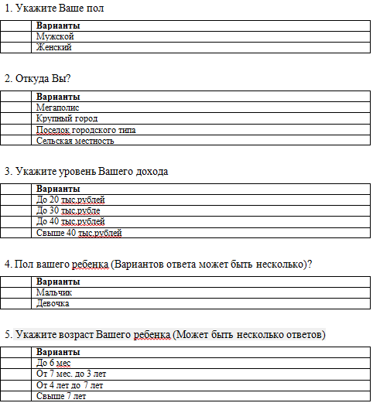  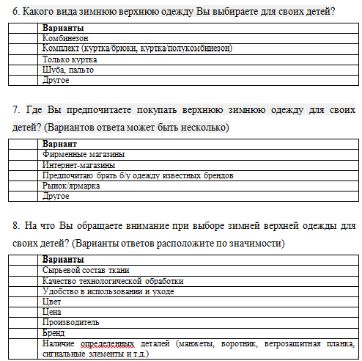  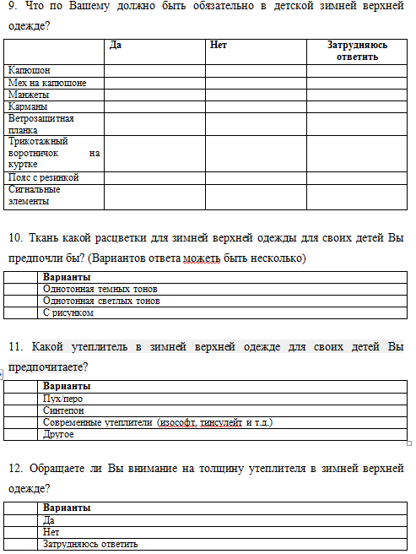  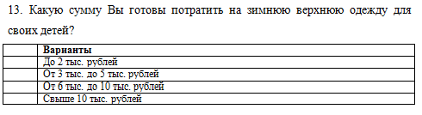
2 | Подготовка к Защите ЛР | Выполнить обработку и анализ результатов анкетирования.  Пример выполнения  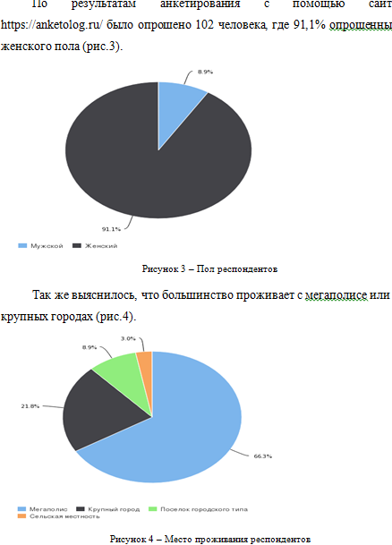  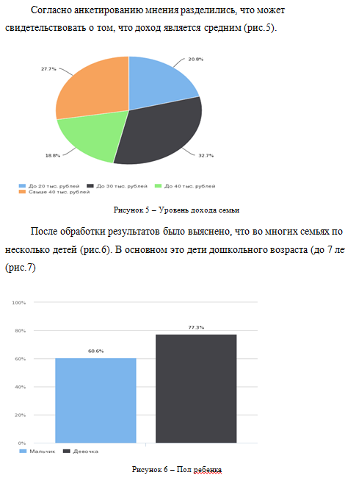
3 | Защита презентации | - Подготовка презентации  Проанализировать позиционирование на рынке трех разных производителей одежды: крупного, среднего, мелкого.  2. Разработать позиционирование разработанной коллекции на рынке по следующим элементам:  Концепция  Миссия  Целевая аудитория  Обещание бренда  Сообщения бренда  Ценности бренда  Слоган  3. Разработать презентацию, каждый слайд, которой отражает перечисленные элементы.  Примерные темы приведены в Кейс-Задаче.  Пример выполнения Презентации.  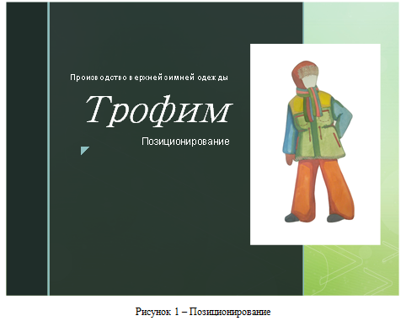  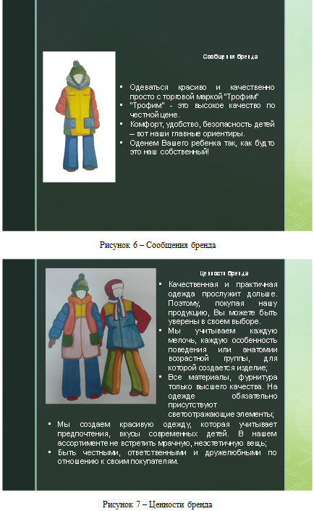
4 | Создание сайта | Цель работы: Изучение способов продвижения коллекций в интернете  Задание:  1. Подобрать способ продвижения коллекций в интернете  2. Выбрать платформу для создания сайта компании  3. Изучить правила создания сайта  4. Создать сайт компании  Пример выполнения  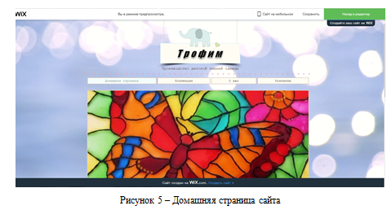  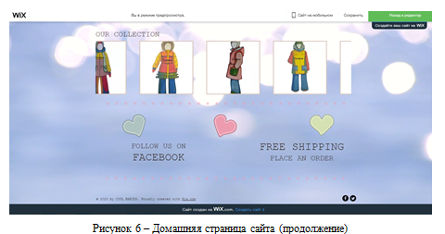  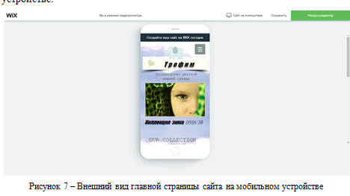  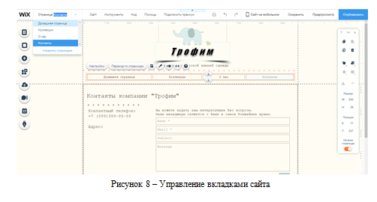  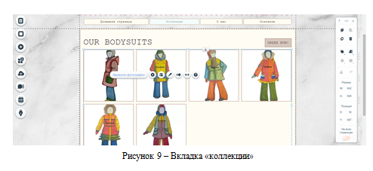  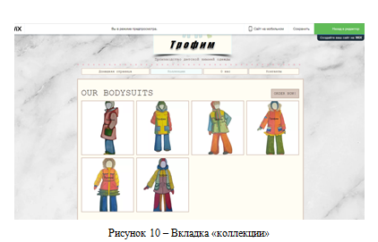  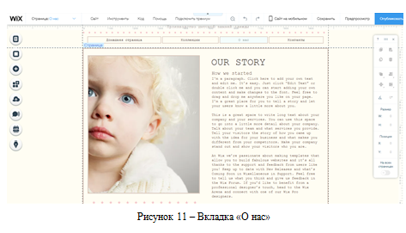
5 | Подготовка портфолио | Портфолио включает творческий альбом, который содержит следующие элементы:  - Актуальность темы визуальное обоснование.  - Анализ предпочтений потребителей  - Выбор творческого источника  - Анализ моделей-анлогов  - Эскизы промышленной коллекции , разработанной на основе принципов унификации  - Эскизы коллекции, разработанной на основе творческого источника  - Технический рисунок и техническое описание 3 моделей из любой коллекции  - Чертежи ПКД 3 моделей из любой коллекции в масштабе 1:10  - Лист с описанием мер по продвижению коллекции  Пример выполнения Портфолио  1.Определение актуального направления , так называемой «ниши»  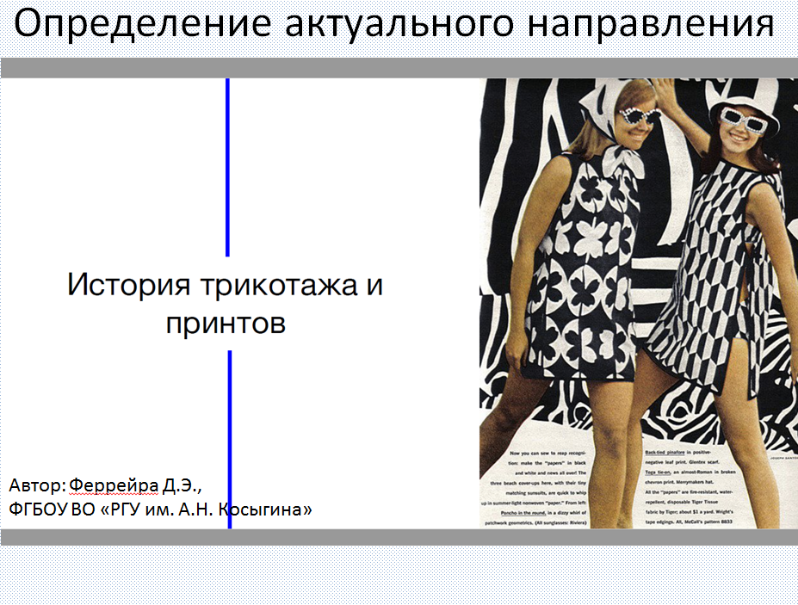  2. Разработка сообщения потребителю, которое приводит к желанию почуствовать себя в предлагаемой одежде модным.  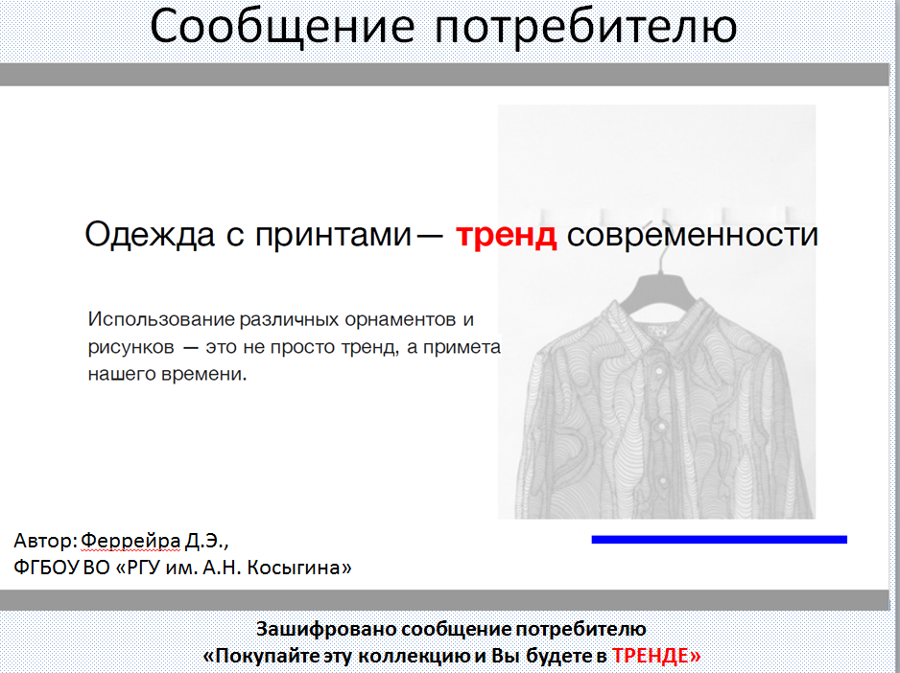  3. Определение этапов воплощения коллекции в жизнь  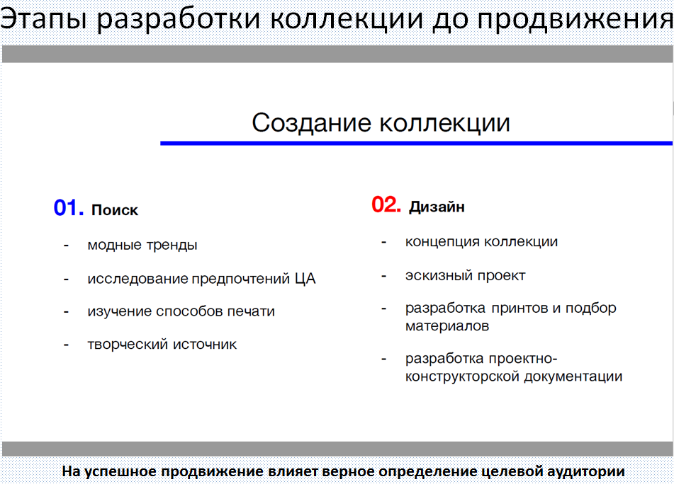  4. Выбор особых черт коллекции, которые обеспечат единое стилевое и цветовое решение, а также ее узнаваемость у целевой аудитории  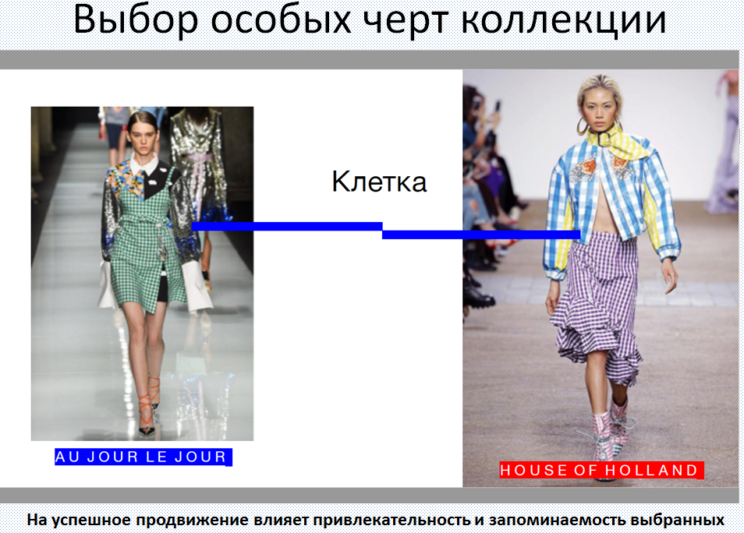  5. Анализ конкурентов, определение преимуществ.  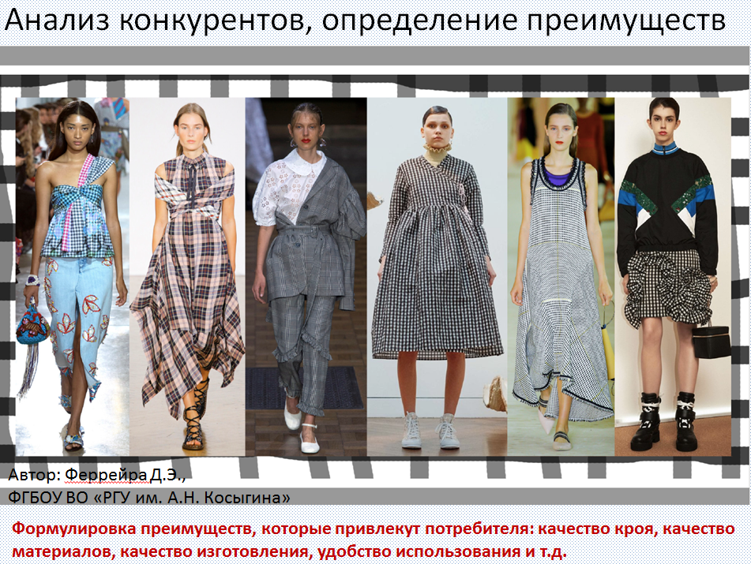  6. Разработка узнаваемых черт коллекции  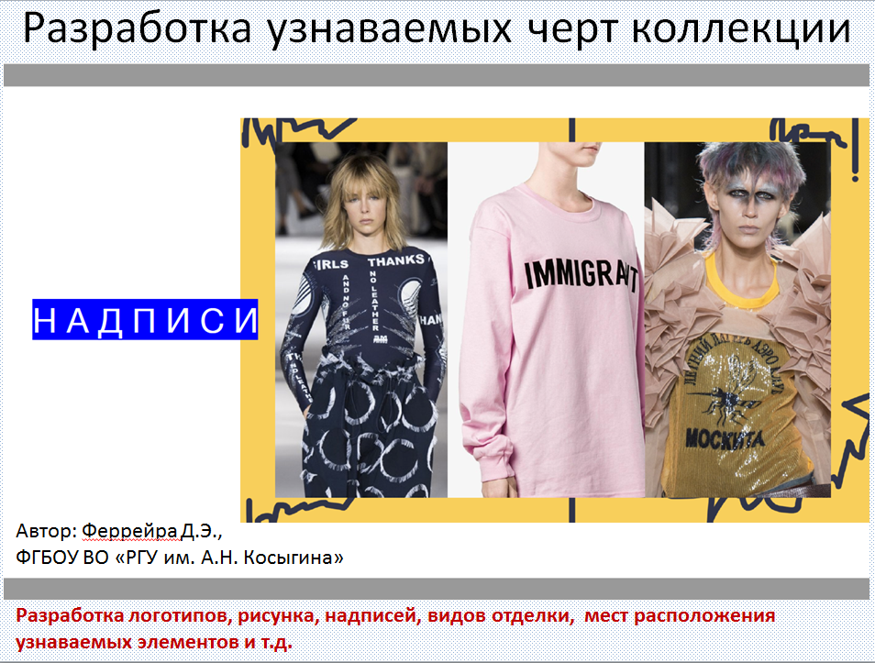  Одежда с громкими высказываниями — доминирующая тенденция уже не первый год. На показах весна-лето 2017 дизайнеры написали на футболках о том, что волнует их больше всего.  7. Маркетинговые исследования целевой аудитории  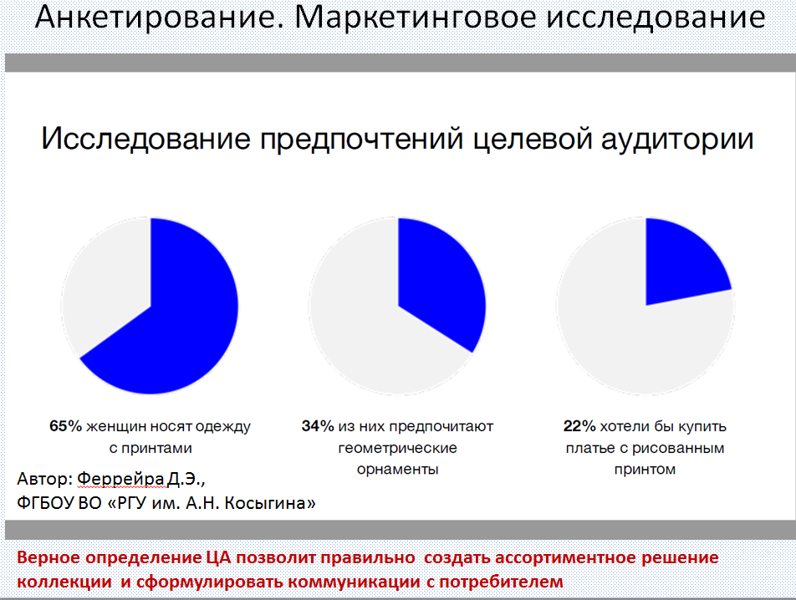  Непосредственно перед разработкой промышленной коллекции целесообразно узнать предпочтения целевой аудитории. Определена целевая аудитория: женщина от 18 до 35 лет, живущая в крупном городе. Ведет активный образ жизни, любит посещать различные мероприятия.  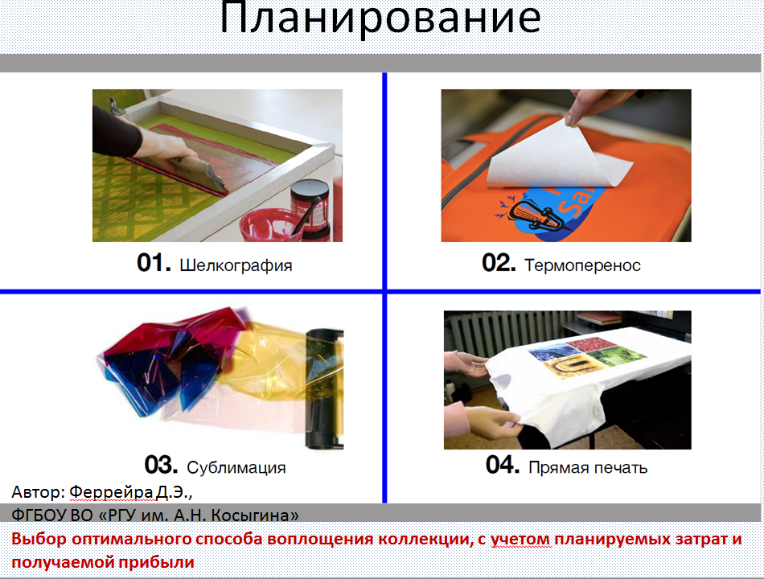  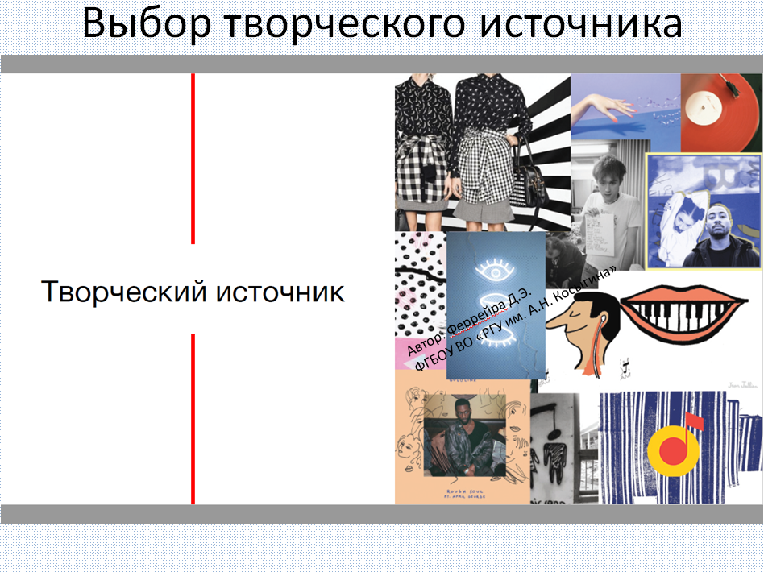  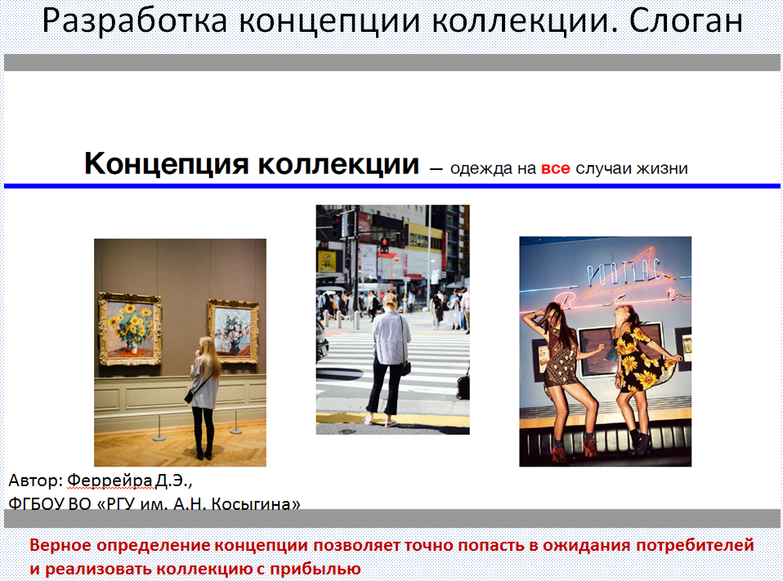  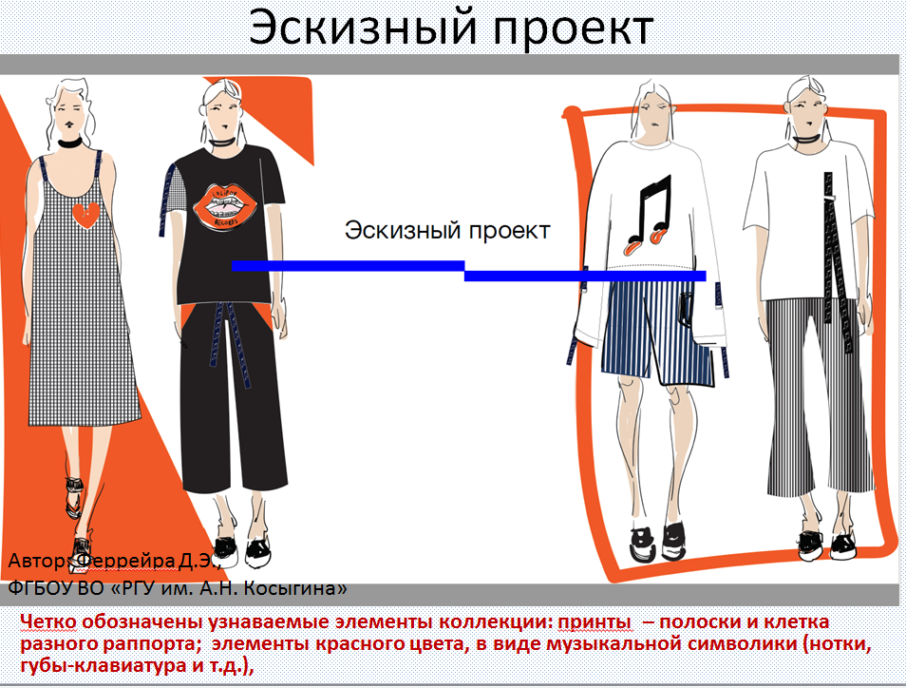  Модели разработаны на основе анализа модных тенденций, предпочтений целевой аудитории, также учтены данные об оптимальном количестве элементов летнего женского гардероба, выявленные в ходе опроса.  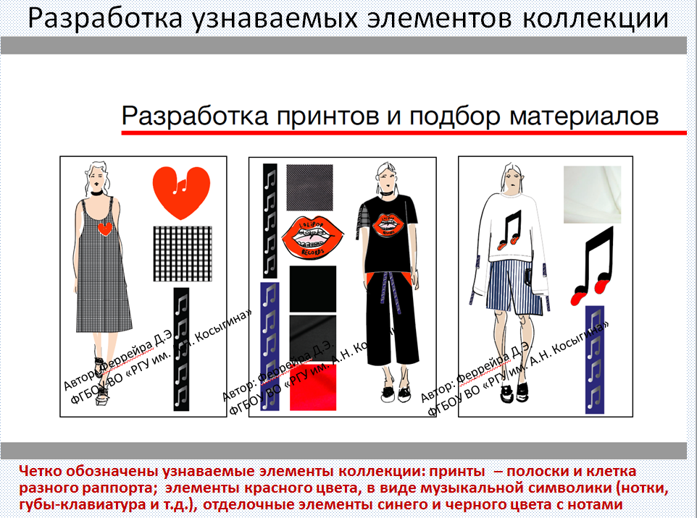  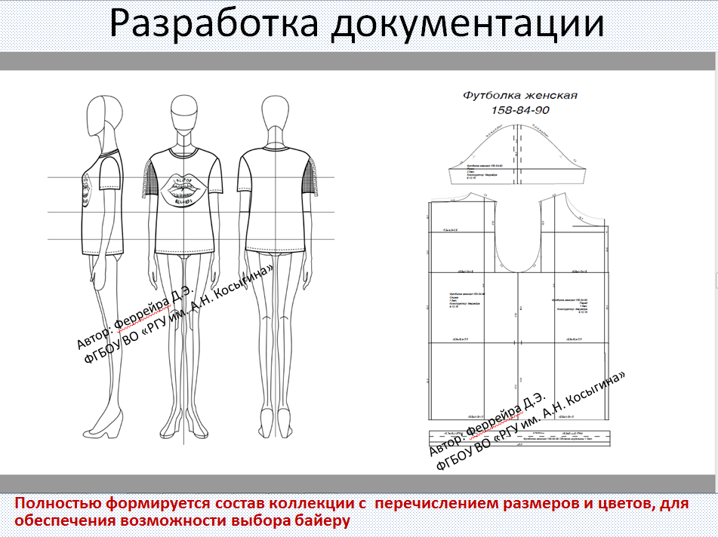  Завершающий этап коммуникации. Разработка стиля представления готовой коллекции: освещение, настроение, акссесуары, способы использования. Коммуникации должны вызывать желание купить коллекцию, или представить себя в ней  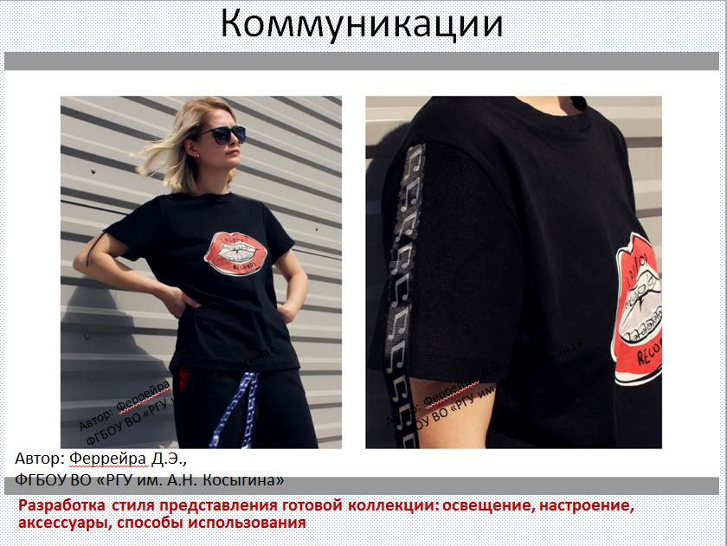  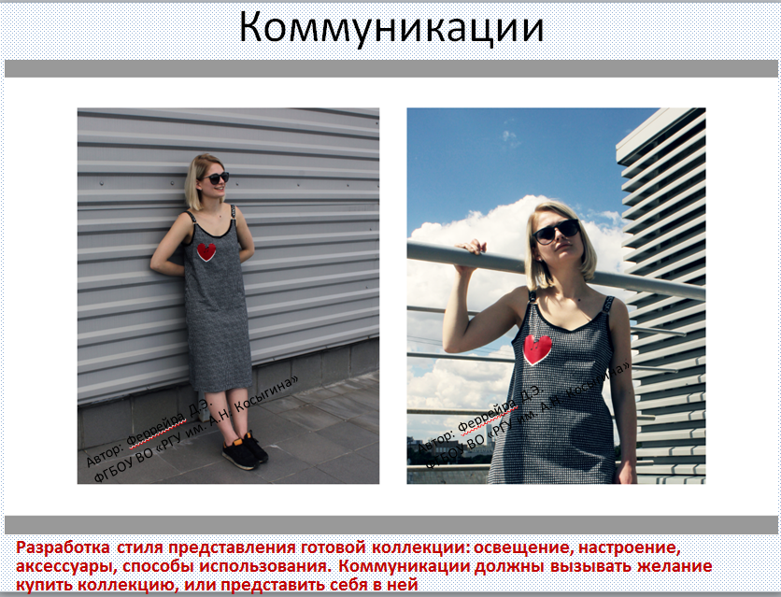

Критерии, шкалы оценивания текущего контроля успеваемости:
Наименование оценочного средства (контрольно-оценочного мероприятия) | Критерии оценивания | Шкалы оценивания
 |  | 100-балльная система | Пятибалльная система
Кейс-задача | Кейс решен правильно, дано развернутое пояснение и обоснование сделанного заключения. Студент демонстрирует методологические и теоретические знания, свободно владеет научной терминологией. При разборе предложенной ситуации проявляет творческие способности, знание дополнительной литературы. Демонстрирует хорошие аналитические способности, способен при обосновании своего мнения свободно проводить аналогии между темами курса. | 8 – 10 баллов | 5
 | Кейс решен правильно, дано пояснение и обоснование сделанного заключения. Студент демонстрирует методологические и теоретические знания, свободно владеет научной терминологией. Демонстрирует хорошие аналитические способности, однако допускает некоторые неточности при оперировании научной терминологией. | 5 – 7 баллов | 4
 | Кейс решен правильно, пояснение и обоснование сделанного заключения было дано при активной помощи преподавателя. Имеет ограниченные теоретические знания, допускает существенные ошибки при установлении логических взаимосвязей, допускает ошибки при использовании научной терминологии. | 2 – 4 баллов | 3
 | Кейс решен неправильно, обсуждение и помощь преподавателя не привели к правильному заключению. Обнаруживает неспособность к построению самостоятельных заключений. Имеет слабые теоретические знания, не использует научную терминологию. | 0 - 1 баллов | 2
Защита ЛР | Работа выполнена полностью. Нет ошибок в логических рассуждениях. Возможно наличие одной неточности или описки, не являющиеся следствием незнания или непонимания учебного материала. Обучающийся показал полный объем знаний, умений в освоении пройденных тем и применение их на практике. | 12-15баллов | 5
 | Работа выполнена полностью, но обоснований шагов решения недостаточно. Допущена одна ошибка или два-три недочета. | 8-11 баллов | 4
 | Допущены более одной ошибки или более двух-трех недочетов. | 4-7 баллов | 3
 | Работа выполнена не полностью. | 1-3 баллов | 2
Подготовка презентации | В презентации полностью и глубоко раскрыто наполнение (содержание) представляемой темы, четко определена структура ресурса, отсутствуют фактические (содержательные), орфографические и стилистические ошибки. Представлен перечень источников, оформленный согласно общепринятым требованиям. Цветовые, шрифтовые решения, расположение текстов и схем в кадрах соответствуют требованиям реализации принципа наглядности в обучении. | 12-15баллов | 5
 | В презентации полностью раскрыто наполнение (содержание) представляемой темы; четко определена структура ресурса; имеются незначительные фактические (содержательные) ошибки и орфографические и стилистические ошибки (не более трех). Представлен перечень источников, оформленный согласно общепринятым требованиям. Цветовые, шрифтовые решения, расположение текстов и схем в кадрах не в полной мере соответствуют требованиям реализации принципа наглядности в обучении. | 8-11 баллов | 4
 | В презентации не полностью раскрыто наполнение (содержание) представляемой темы; четко определена структура ресурса; имеются незначительные фактические (содержательные) ошибки и орфографические и стилистические ошибки (не более трех). Представлен перечень источников, однако оформление не соответствует общепринятым требованиям. Цветовые, шрифтовые решения, расположение текстов и схем в кадрах не в полной мере соответствуют требованиям реализации принципа наглядности в обучении. | 4-7 баллов | 3
 | В презентации не раскрыто наполнение (содержание) представляемой темы; не четко определена структура ресурса; имеются фактические (содержательные) ошибки и орфографические и стилистические ошибки. Представлен перечень источников, однако оформление не соответствует общепринятым требованиям. Цветовые, шрифтовые решения, расположение текстов и схем в кадрах не соответствуют требованиям реализации принципа наглядности в обучении. | 1-3 баллов | 2
Подготовка сайта | Выдержаны цвета, шрифты, графика в едином стиле, страницы решены в едином стиле, сбалансированы цвета дизайна страниц, сайт удовлетворяет целевую аудиторию, сбалансированность макета страницы, качественная графика, легко читаемый текст, ясное предназначение сайта, содержание организовано логически, сайт отражает предназначение сайта, нет грамматических или синтаксических ошибок | 16 – 20 баллов | 5
 | Выдержаны цвета, шрифты, графика в едином стиле, страницы не решены в едином стиле, сбалансированы цвета дизайна страниц, сайт удовлетворяет целевую аудиторию, макет страницы не сбалансирован, качественная графика и сочетается ли она с остальными составляющими страницы, легко читаемый текст, ясное предназначение сайта, содержание организовано логически, сайт отражает предназначение сайта, нет грамматических или синтаксических ошибок | 13 – 15 баллов | 4
 | Выдержаны цвета, шрифты, графика в едином стиле, страницы не решены в едином стиле, не сбалансированы цвета дизайна страниц, сайт удовлетворяет целевую аудиторию, макет страницы не сбалансирован, качественная графика и сочетается ли она с остальными составляющими страницы, трудно читаемый текст, ясное предназначение сайта, содержание организовано логически, сайт отражает предназначение сайта, есть грамматические или синтаксические ошибки | 6 – 12 баллов | 3
 | Не выдержаны цвета, шрифты, графика в едином стиле, страницы не решены в едином стиле, не сбалансированы цвета дизайна страниц, сайт не удовлетворяет целевую аудиторию, макет страницы не сбалансирован, некачественная графика, трудно читаемый текст, ясное предназначение сайта, содержание не организовано логически, сайт не отражает предназначение сайта, есть грамматические или синтаксические ошибки | 0 – 5 баллов | 2
Защита портфолио | портфолио демонстрирует полноту содержания всего комплекта документов. Различные виды документации заполнены с соблюдением требований к ее оформлению. Контролирующая документация представлена в полном объеме. Наличие положительных отзывов с баз практики о выполненных видах работ. Содержание портфолио свидетельствует о больших приложенных усилиях, наличия высокого уровня самоотдачи и творческого отношения к содержанию портфолио. Представлено разнообразие видов самостоятельной работы. Прослеживается стремление к самообразованию и повышению квалификации. Проявляется использование различных источников информации. В оформлении портфолио ярко проявляются оригинальность, изобретательность и высокий уровень владения информационно-коммуникационными технологиями. | 31 – 40 баллов | 5
 | портфолио демонстрирует большую часть от содержания всего комплекта документов. Не в соответствии с требованиями заполнена часть документации. Контролирующая документация представлена в полном объеме. Наличие положительных отзывов с баз практики о выполненных видах работ. Представлено однообразие видов самостоятельной работы. Используются основные источники информации. Отсутствует творческий элемент в оформлении. Проявляется средний уровень владения информационно коммуникационными технологиями. | 21 – 30 баллов | 4
 | портфолио демонстрирует половину материалов от содержания всего комплекта документов. Не в соответствии с требованиями заполнена большая часть документации. Контролирующая документация представлена наполовину. Отзывы с баз практики содержат замечания и рекомендации по совершенствованию профессиональных умений и навыков. Представлено мало видов самостоятельной работы. Источники информации представлены фрагментарно. Отсутствует творческий элемент в оформлении. Проявляется низкий уровень владения информационно-коммуникационными технологиями. | 11 – 20баллов | 3
 | портфолио демонстрирует малую часть материалов от содержания всего комплекта документов. Не в соответствии с требованиями заполнена большая часть документации. Контролирующая документация не представлена. Отзывы с баз практики содержат замечания и рекомендации по совершенствованию профессиональных умений и навыков. Не представлены виды самостоятельной работы. Источники информации представлены фрагментарно. Отсутствует творческий элемент в оформлении. Проявляется низкий уровень владения информационно-коммуникационными технологиями. | 0 – 10 баллов | 2

Промежуточная аттестация:
Форма промежуточной аттестации | Типовые контрольные задания и иные материалы  для проведения промежуточной аттестации:
Экзамен:  Письменное тестирование | При формировании варианта для оценки с помощью системы происходит перемешивание вопросов в случайном порядке.  Структура теста для проведения промежуточной аттестации в обязательном порядке включает случайный теоретический вопрос:.  - Понятие о видах коллекций одежды.  - Одежда швейная и трикотажная. Термины и определения.  - Анализ технологических характеристик конструкций швейных изделий различного ассортимента.  - Методы определения потребительских предпочтений.  - Принципы формирования рационального гардероба.  - Комплекс мер по продвижению коллекции в индустрии моды.  - Способы привлечения потребителей для изучения, выбора и онлайн-покупок изделий.  - Факторы, влияющие на проектирование успешной коллекции.  - Способы составления представления о потенциальных потребителях.  - Состав промышленной коллекции. Принципы формирования.  Промежуточная аттестация в виде теста  Банк вопросов  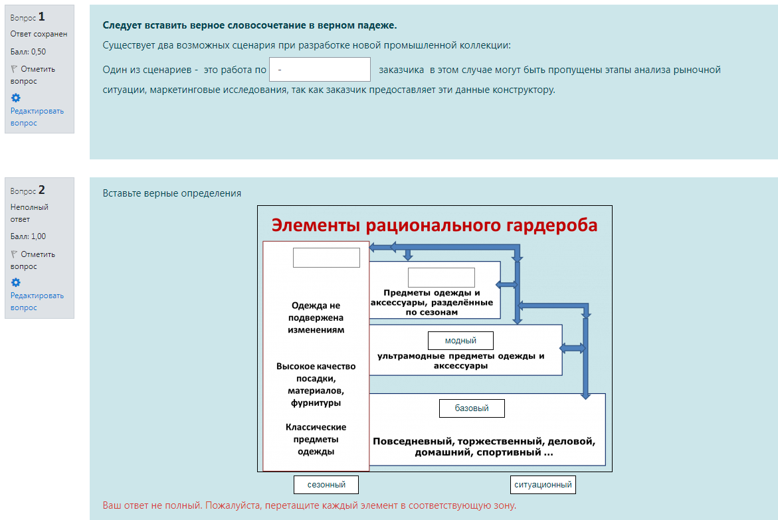  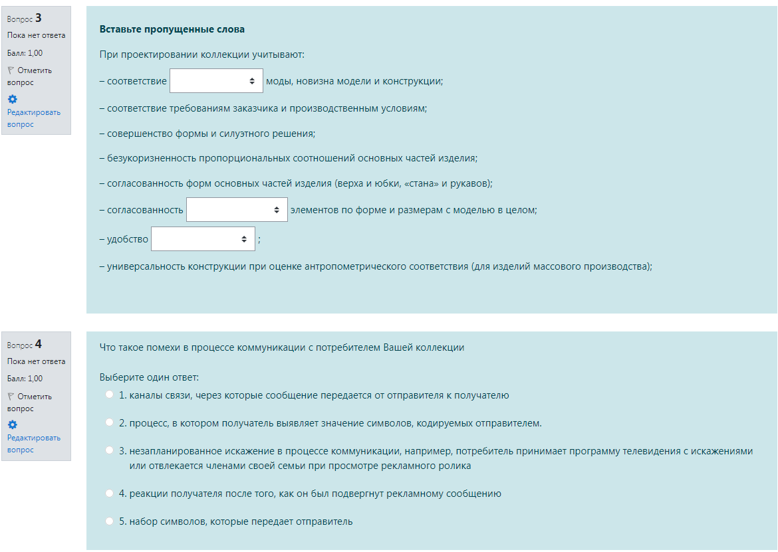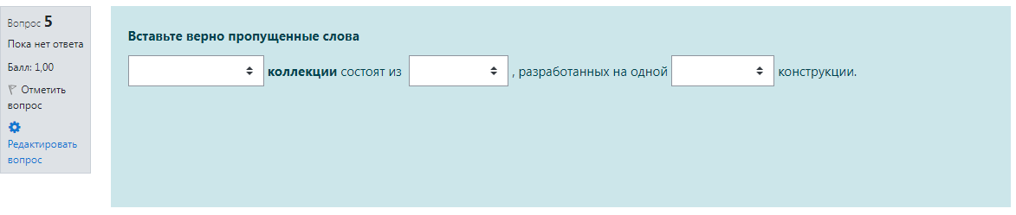  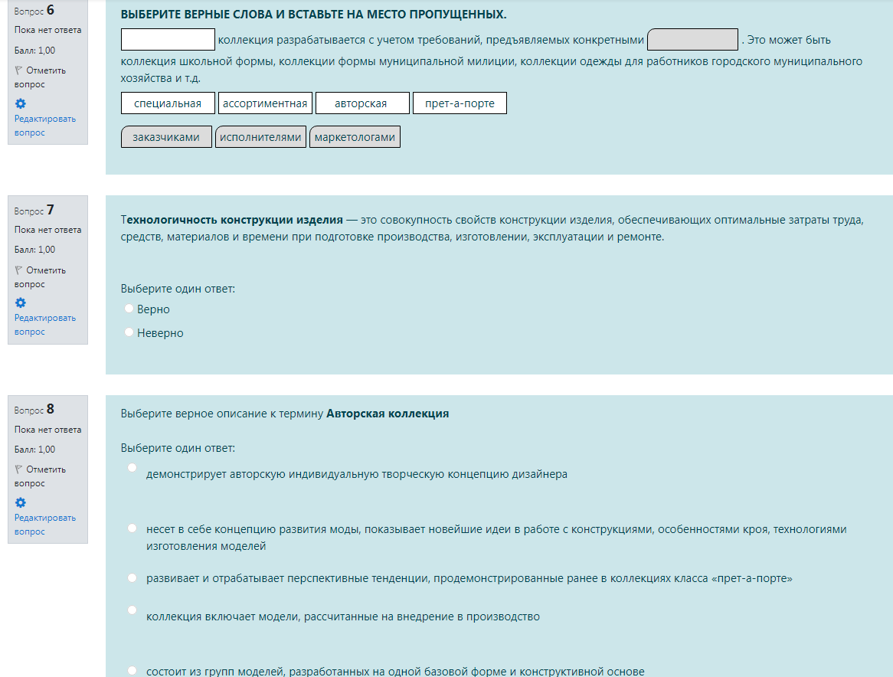  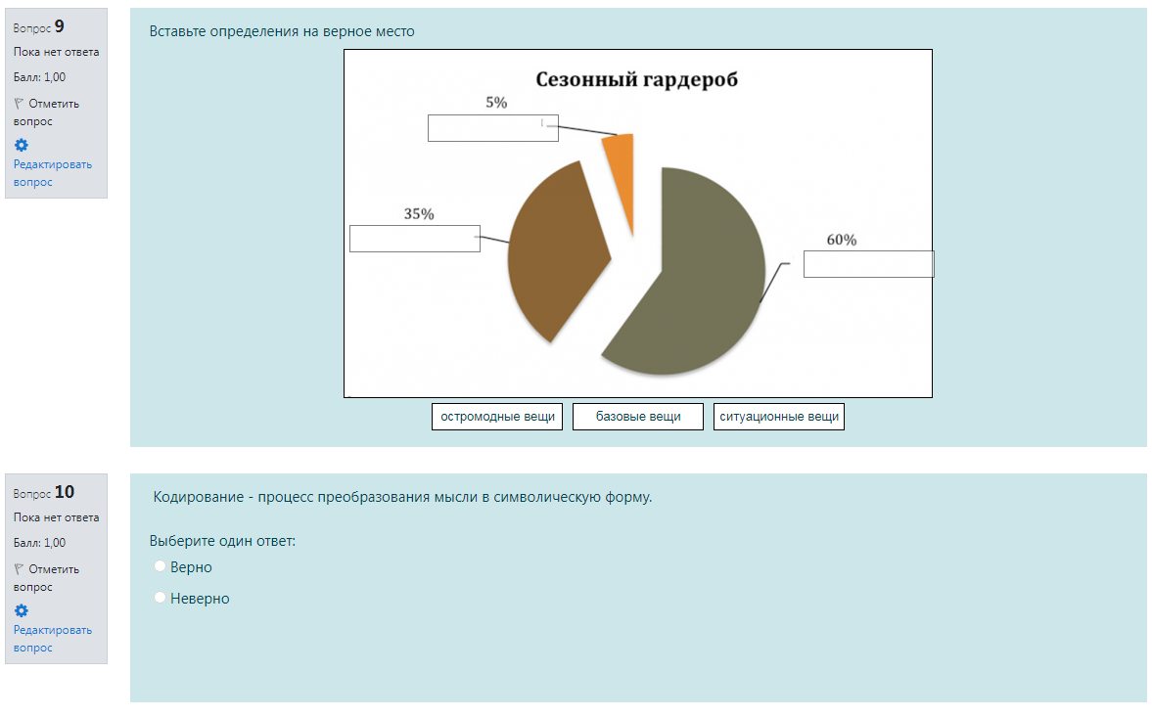  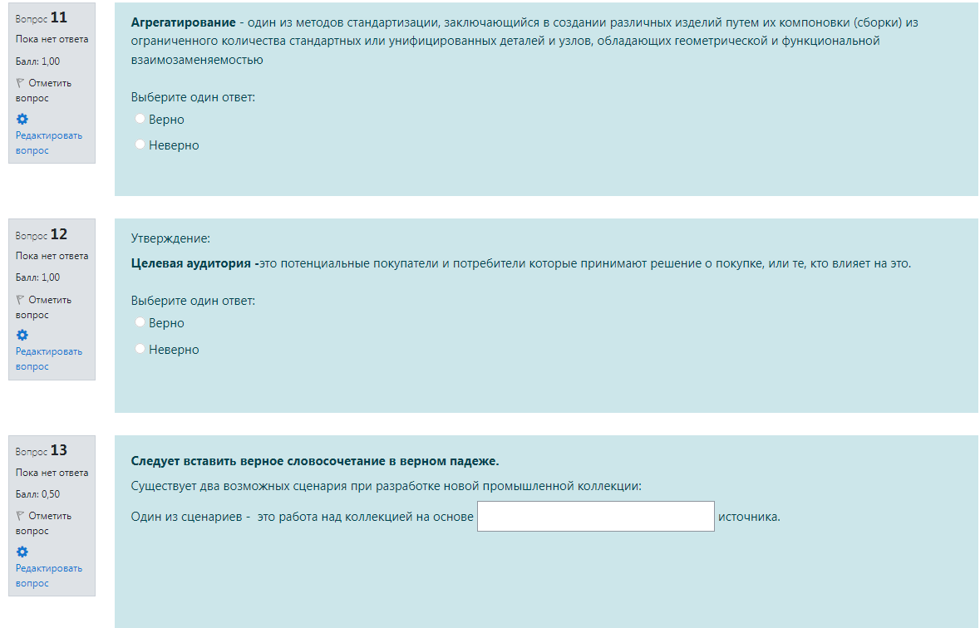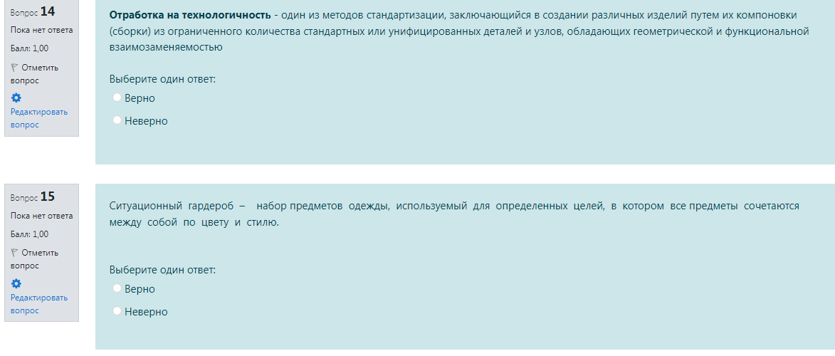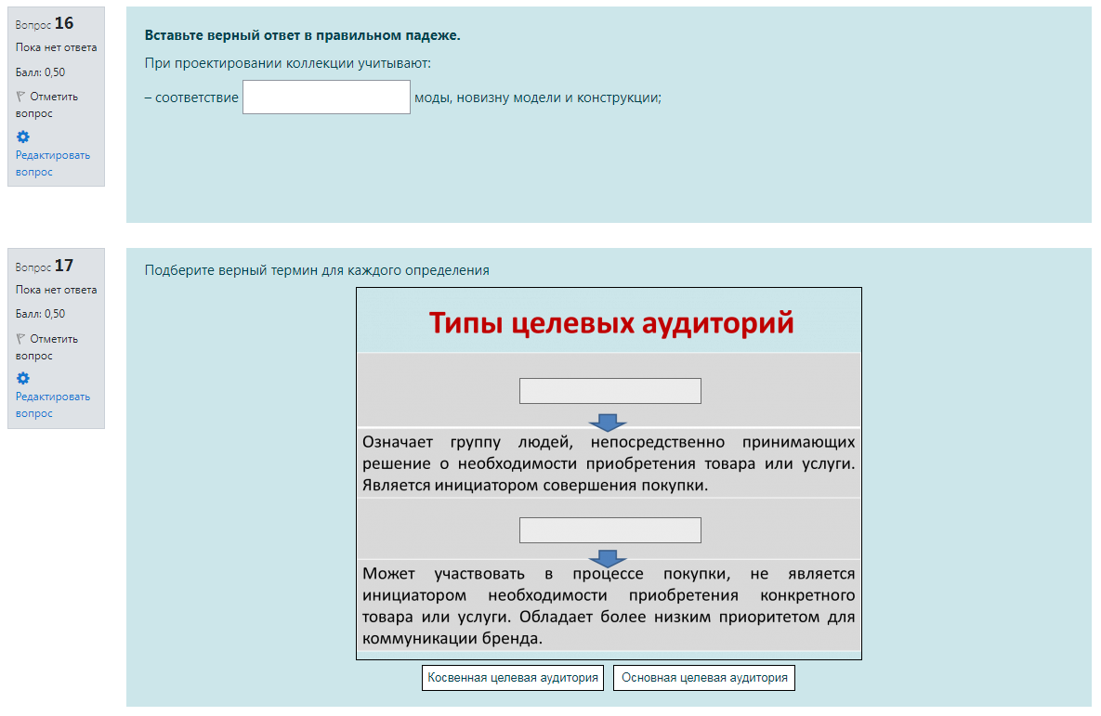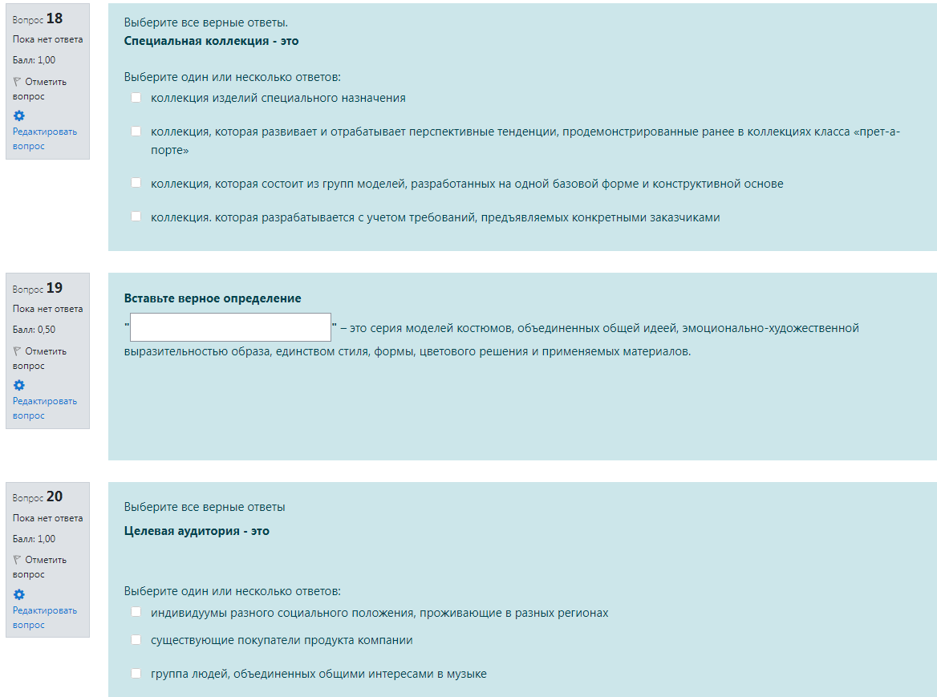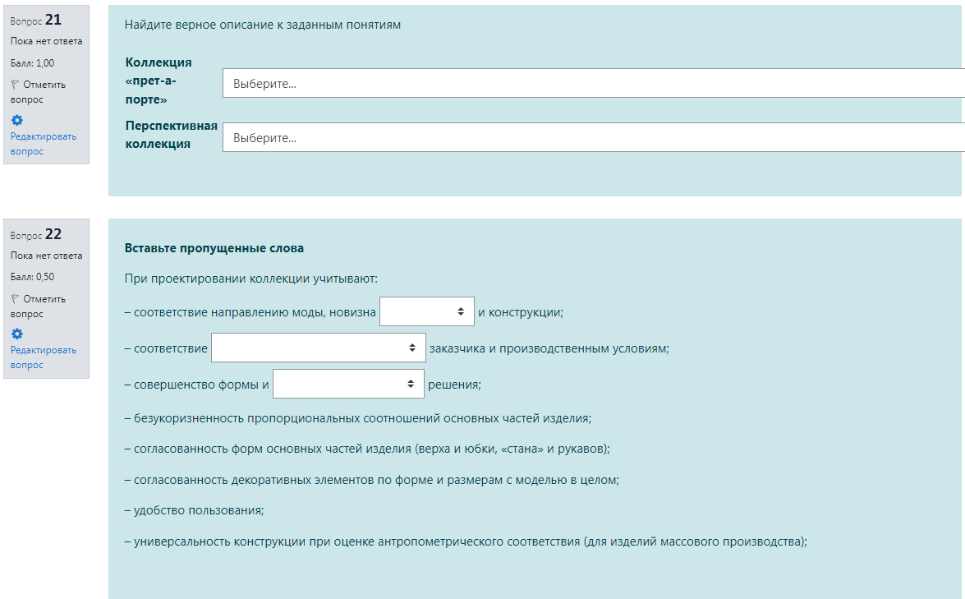  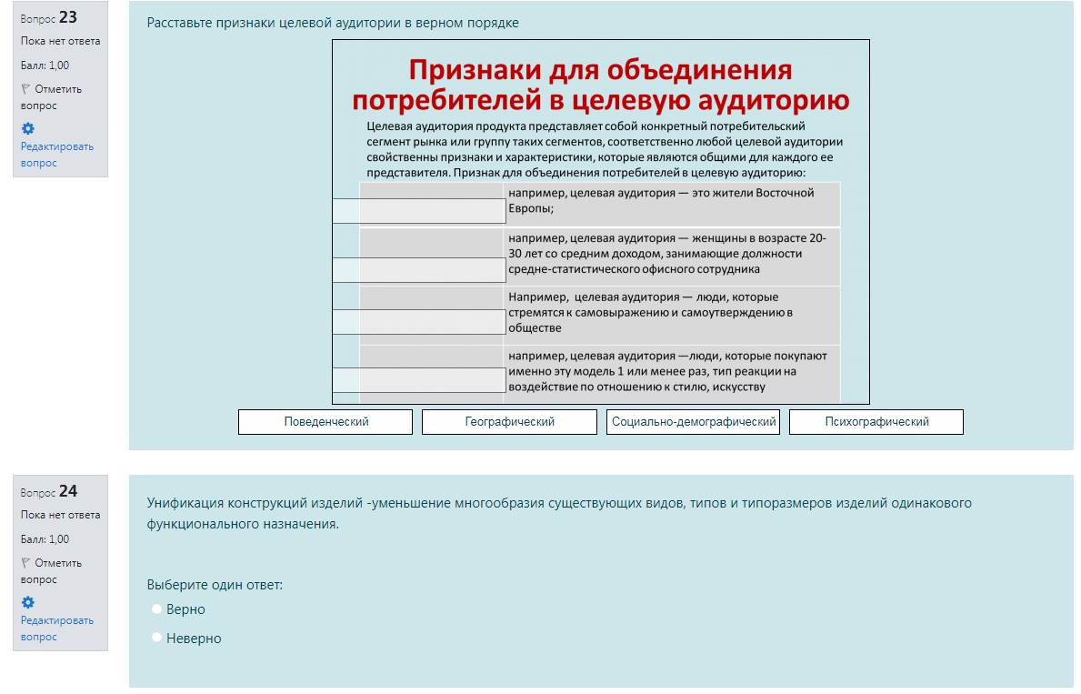  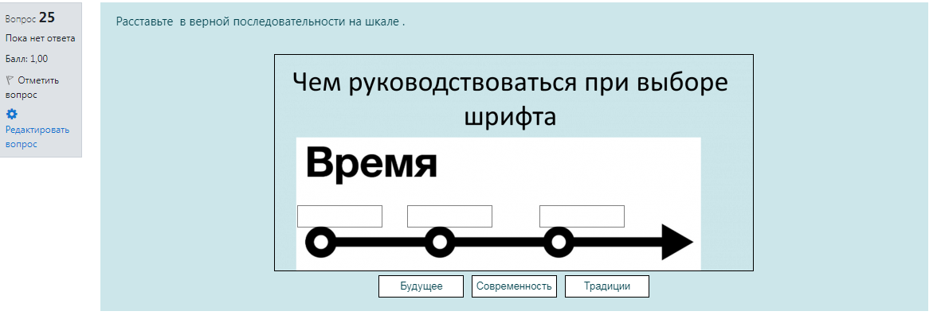

Критерии, шкалы оценивания промежуточной аттестации учебной дисциплины/модуля:
Форма промежуточной аттестации | Критерии оценивания | Шкалы оценивания
Наименование оценочного средства |  | 100-балльная система | Пятибалльная система
Экзамен:  письменное тестирование | В соответствии с порядковой шкалой за каждое задание устанавливается максимальное количество баллов, например, три. Три балла выставляются за все верные выборы в одном задании, два балла - за одну ошибку, один - за две ошибки, ноль — за полностью неверный ответ.  Правила оценки всего теста:  общая сумма баллов за все правильные ответы составляет наивысший балл, например, 20 баллов.  Также устанавливается диапазон баллов, которые необходимо набрать для того, чтобы получить отличную, хорошую, удовлетворительную или неудовлетворительную оценки. | 25 – 30 баллов | 5 | 85% - 100%
 |  | 20 – 24 баллов | 4 | 65% - 84%
 |  | 12 – 19 баллов | 3 | 41% - 64%
 |  | 0 – 11 баллов | 2 | 40% и менее 40%

Система оценивания результатов текущего контроля и промежуточной аттестации.
Оценка по дисциплине выставляется обучающемуся с учётом результатов текущей и промежуточной аттестации.

Форма контроля | 100-балльная система | Пятибалльная система
Текущий контроль:
- защита кейс-задачи | 0 - 10 баллов | 2 – 5 или зачтено/не зачтено
- защита ЛР | 0 - 15 баллов | 2 – 5 или зачтено/не зачтено
- защита презентации | 0 - 15 баллов | 2 – 5 или зачтено/не зачтено
- подготовка творческого альбома | 0 - 20 баллов | 2 – 5 или зачтено/не зачтено
Промежуточная аттестация  Защита портфолио | 0 - 40 баллов | отлично  хорошо  удовлетворительно  неудовлетворительно  зачтено  не зачтено
Итого за семестр  экзамен | 0 - 100 баллов
Полученный совокупный результат конвертируется в пятибалльную систему оценок в соответствии с таблицей:
100-балльная система | пятибалльная система
 | экзамен | зачет
85 – 100 баллов | отлично
65 – 84 баллов | хорошо
41 – 64 баллов | удовлетворительно
0 – 40 баллов | неудовлетворительно

ОБРАЗОВАТЕЛЬНЫЕ ТЕХНОЛОГИИ
Реализация программы предусматривает использование в процессе обучения следующих образовательных технологий:
    - проектная деятельность;
    - проведение интерактивных лекций;
    - поиск и обработка информации с использованием сети Интернет;
    - дистанционные образовательные технологии;
    - применение электронного обучения;
    - использование на лекционных занятиях видеоматериалов и наглядных пособий.

ПРАКТИЧЕСКАЯ ПОДГОТОВКА
Практическая подготовка в рамках учебной дисциплины реализуется при проведении лабораторных работ и иных аналогичных видов учебной деятельности, предусматривающих участие обучающихся в выполнении отдельных элементов работ, связанных с будущей профессиональной деятельностью.

ОРГАНИЗАЦИЯ ОБРАЗОВАТЕЛЬНОГО ПРОЦЕССА ДЛЯ ЛИЦ С ОГРАНИЧЕННЫМИ ВОЗМОЖНОСТЯМИ ЗДОРОВЬЯ
При обучении лиц с ограниченными возможностями здоровья и инвалидов используются подходы, способствующие созданию безбарьерной образовательной среды: технологии дифференциации и индивидуального обучения, применение соответствующих методик по работе с инвалидами, использование средств дистанционного общения, проведение дополнительных индивидуальных консультаций по изучаемым теоретическим вопросам и практическим занятиям, оказание помощи при подготовке к промежуточной аттестации.
При необходимости рабочая программа дисциплины может быть адаптирована для обеспечения образовательного процесса лицам с ограниченными возможностями здоровья, в том числе для дистанционного обучения.
Учебные и контрольно-измерительные материалы представляются в формах, доступных для изучения студентами с особыми образовательными потребностями с учетом нозологических групп инвалидов:
Для подготовки к ответу на практическом занятии, студентам с ограниченными возможностями здоровья среднее время увеличивается по сравнению со средним временем подготовки обычного студента.
Для студентов с инвалидностью или с ограниченными возможностями здоровья форма проведения текущей и промежуточной аттестации устанавливается с учетом индивидуальных психофизических особенностей (устно, письменно на бумаге, письменно на компьютере, в форме тестирования и т.п.).
Промежуточная аттестация по дисциплине может проводиться в несколько этапов в форме рубежного контроля по завершению изучения отдельных тем дисциплины. При необходимости студенту предоставляется дополнительное время для подготовки ответа на зачете или экзамене.
Для осуществления процедур текущего контроля успеваемости и промежуточной аттестации обучающихся создаются, при необходимости, фонды оценочных средств, адаптированные для лиц с ограниченными возможностями здоровья и позволяющие оценить достижение ими запланированных в основной образовательной программе результатов обучения и уровень сформированности всех компетенций, заявленных в образовательной программе.

МАТЕРИАЛЬНО-ТЕХНИЧЕСКОЕ ОБЕСПЕЧЕНИЕ ДИСЦИПЛИНЫ
Материально-техническое обеспечение дисциплины при обучении с использованием традиционных технологий обучения.
Наименование учебных аудиторий, лабораторий, мастерских, библиотек, спортзалов, помещений для хранения и профилактического обслуживания учебного оборудования и т.п. | Оснащенность учебных аудиторий, лабораторий, мастерских, библиотек, спортивных залов, помещений для хранения и профилактического обслуживания учебного оборудования и т.п.
119071, г. Москва, Малый Калужский переулок, дом 2, строение 6
аудитории для проведения занятий лекционного типа | комплект учебной мебели,  технические средства обучения, служащие для представления учебной информации большой аудитории:  - ноутбук;  - проектор.
аудитории для проведения занятий семинарского типа, групповых и индивидуальных консультаций, текущего контроля и промежуточной аттестации | комплект учебной мебели, технические средства обучения, служащие для представления учебной информации большой аудитории:  - ноутбук,  - проектор.
аудитории для проведения занятий по практической подготовке, групповых и индивидуальных консультаций | комплект учебной мебели, технические средства обучения, служащие для представления учебной информации большой аудитории:  - 15 персональных компьютеров
Помещения для самостоятельной работы обучающихся | Оснащенность помещений для самостоятельной работы обучающихся
читальный зал библиотеки: | - компьютерная техника;  - подключение к сети «Интернет»
115035, г. Москва, ул. Садовническая, д. 52/45
аудитории для проведения занятий лекционного типа | комплект учебной мебели, технические средства обучения, служащие для представления учебной информации большой аудитории:  - ноутбук;  - проектор.
аудитории для проведения занятий семинарского типа, групповых и индивидуальных консультаций, текущего контроля и промежуточной аттестации | комплект учебной мебели, технические средства обучения, служащие для представления учебной информации большой аудитории:  - ноутбук,  - проектор.
аудитории для проведения занятий по практической подготовке, групповых и индивидуальных консультаций | комплект учебной мебели, технические средства обучения, служащие для представления учебной информации большой аудитории:  15 персональных компьютеров
Помещения для самостоятельной работы обучающихся | Оснащенность помещений для самостоятельной работы обучающихся
читальный зал библиотеки: | компьютерная техника;  подключение к сети «Интернет»
Материально-техническое обеспечение учебной дисциплины при обучении с использованием электронного обучения и дистанционных образовательных технологий.
Необходимое оборудование | Параметры | Технические требования
Персональный компьютер/ ноутбук/планшет,  камера,  микрофон,  динамики,  доступ в сеть Интернет | Веб-браузер | Версия программного обеспечения не ниже: Chrome 72, Opera 59, Firefox 66, Edge 79, Яндекс.Браузер 19.3
 | Операционная система | Версия программного обеспечения не ниже: Windows 7, macOS 10.12 «Sierra», Linux
 | Веб-камера | 640х480, 15 кадров/с
 | Микрофон | любой
 | Динамики (колонки или наушники) | любые
 | Сеть (интернет) | Постоянная скорость не менее 192 кБит/с

Технологическое обеспечение реализации программы/модуля осуществляется с использованием элементов электронной информационно-образовательной среды университета.

УЧЕБНО-МЕТОДИЧЕСКОЕ И ИНФОРМАЦИОННОЕ ОБЕСПЕЧЕНИЕ УЧЕБНОЙ ДИСЦИПЛИНЫ/УЧЕБНОГО МОДУЛЯ
№ п/п | Автор(ы) | Наименование издания | Вид издания (учебник, УП, МП и др.) | Издательство | Год  издания | Адрес сайта ЭБС  или электронного ресурса (заполняется для изданий в электронном виде) | Количество экземпляров в библиотеке Университета
10.1 Основная литература, в том числе электронные издания
1 | Рогожин А.Ю., Гусева М.А., Лунина Е.В., Петросова И.А., Андреева Е.Г., Гетманцева В.В | Проектирование швейных изделий в САПР. Модульное проектирование в параметрической САПР. | Учебное пособие | М: МГУДТ | 2016 | http://znanium.com/catalog/product/966582  локальная сеть РГУ им. А.Н.Косыгина
2 | Рогожин А.Ю.  Гусева М.А.,  Лунина Е.В. | Конструирование и моделирование изделий в САПР. Лабораторный практикум. |  | М.: НИЦ ИНФРА-М | 2014 | http://znanium.com/catalog/product/966536  локальная сеть РГУ им. А.Н.Косыгина
3 | Рогожин А.Ю., Гусева М.А., Лунина Е.В., Петросова И.А., Андреева Е.Г., Гетманцева В.В | Проектирование швейных изделий в САПР. Конспект лекций | Эл.Учебное пособие | М.: МГУДТ | 2016 | http://znanium.com/catalog/product/961356  локальная сеть РГУ им. А.Н.Косыгина
10.2 Дополнительная литература, в том числе электронные издания
1 | Андреева Е.Г., Лунина Е.В., Петросова И.А., Гусева М.А., Гетманцева В.В., Базаев Е.М., Шпачкова и др | Научные исследования и разработки в области конструирования швейных изделий. Монография. Книга 1. | Монография | М.: Издательство «Спутник +» | 2016 | http://znanium.com/catalog/product/427176  локальная сеть РГУ им. А.Н.Косыгина
2 | Гусева М.А., Петросова И.А., Андреева Е.Г., Гетманцева В.В., Лунина Е.В. | Разработка проектно-конструкторской документации на новые модели | УП | М.: РГУ им. А.Н.Косыгина, | 2017 | http://biblio.kosygin-rgu.ru/jirbis2/index.php?option=com_irbis&view=irbis&Itemid=108
3 | Гусева М.А., Рогожин А.Ю., Лунина Е.В., Петросова И.А., Андреева Е.Г., Гетманцева В.В. | Проектирование швейных изделий в САПР. Конструирование и моделирование одежды в автоматизированной среде | УП | М.: МГУДТ | 2016 | http://biblio.kosygin-rgu.ru/jirbis2/index.php?option=com_irbis&view=irbis&Itemid=108
4 | Гетманцева В.В. | Структура формирования электронного образа модели при виртуальном проектировании одежды | статья | Известия высших учебных заведений. Технология легкой промышленности. | 2011 | https://elibrary.ru/item.asp?id=16888955  локальная сеть РГУ им. А.Н.Косыгина
10.3 Методические материалы (указания, рекомендации по освоению дисциплины (модуля) авторов РГУ им. А. Н. Косыгина)
1 | Масалова В.А. | Проектирование базовой конструкции в системе AutoCAD. | МП | М.: РИО МГУДТ | 2012 | Локальная сеть РГУ им. А.Н.Косыгина
2 | Масалова В.А. | Начальный курс по системе AutoCAD. | МП | Москва: МГУДТ | 2009 | Локальная сеть РГУ им. А.Н.Косыгина

ИНФОРМАЦИОННОЕ ОБЕСПЕЧЕНИЕ УЧЕБНОГО ПРОЦЕССА

Ресурсы электронной библиотеки, информационно-справочные системы и профессиональные базы данных:
№ пп | Электронные учебные издания, электронные образовательные ресурсы
 | ЭБС «Лань» http://www.e.lanbook.com/
«Znanium.com» научно-издательского центра «Инфра-М»

http://znanium.com/
 | Электронные издания «РГУ им. А.Н. Косыгина» на платформе ЭБС «Znanium.com» http://znanium.com/
 | Web of Science http://webofknowledge.com/
 | Scopus https://www.scopus.com/
 | Annual Reviews Science Collection https://www.annualreviews.org/
Электронный научный информационный ресурс издательства Springer
http://www.springernature.com/gp/librarians
Платформа Springer Link: https://rd.springer.com/
Платформа Nature: https://www.nature.com/
База данных Springer Materials: http://materials.springer.com/
База данных Springer Protocols: http://www.springerprotocols.com/
База данных zbMath: https://zbmath.org/
База данных Nano: http://nano.nature.com/
Информационно-аналитическая система SCIENCE INDEX (включенного в научный информационный ресурс eLIBRARY.RU)
https://www.elibrary.ru/
«Национальная электронная библиотека» (НЭБ)
http://нэб.рф/
 | НЭИКОН http://www.neicon.ru/
 | Polpred.com Обзор СМИ» http://www.polpred.com
 | Профессиональные базы данных, информационные справочные системы
Патентная база компании QUESTEL – ORBIT
https://www37.orbit.com/#PatentEasySearchPage
 | http://www.garant.ru/ – Справочно-правовая система (СПС) «Гарант», комплексная правовая поддержка пользователей по законодательству Российской Федерации.
 | http://www.gks.ru/wps/wcm/connect/rosstat_main/rosstat/ru/statistics/databases/–базы данных на Едином Интернет-портале Росстата
 | http://inion.ru/resources/bazy-dannykh-inion-ran/–библиографические базы данных ИНИОН РАН по социальным и гуманитарным наукам
 | http://www.scopus.com/–реферативная база данных Scopus – международная универсальная реферативная база данных
 | http://elibrary.ru/defaultx.asp–крупнейший российский информационный портал электронных журналов и баз данных по всем отраслям наук
 | http://arxiv.org–база данных полнотекстовых электронных публикаций научных статей по физике, математике, информатике

Перечень программного обеспечения
№п/п | Программное обеспечение | Реквизиты подтверждающего документа/ Свободно распространяемое
 | Windows 10 Pro, MS Office 2019 | контракт № 18-ЭА-44-19 от 20.05.2019
 | CorelDRAW Graphics Suite 2018 | контракт № 18-ЭА-44-19 от 20.05.2019
 | Adobe Creative Cloud 2018 all Apps (Photoshop, Lightroom, Illustrator, InDesign, XD, Premiere Pro, Acrobat Pro, Lightroom Classic, Bridge, Spark, Media Encoder, InCopy, Story Plus, Muse и др.) | контракт № 18-ЭА-44-19 от 20.05.2019
 | Office Pro Plus 2021 Russian OLV NL Acad AP LTSC | контракт № 60-ЭА-44-21 от 10.12.2021

ЛИСТ УЧЕТА ОБНОВЛЕНИЙ РАБОЧЕЙ ПРОГРАММЫ УЧЕБНОЙ ДИСЦИПЛИНЫ/МОДУЛЯ
В рабочую программу учебной дисциплины/модуля внесены изменения/обновления и утверждены на заседании кафедры:

№ пп | год обновления РПД | характер изменений/обновлений  с указанием раздела | номер протокола и дата заседания  кафедры
1 | 2018 |  | 25 мая 2018 протокол 11

